Центр непрерывного повышения профессионального мастерства педагогических работников в г. Вологде АОУ ВО ДПО «Вологодский институт развития образования»

«ОДОБРЕНО»

на заседании экспертной рабочей группы

по предметной области «Математика и информатика»

при РУМО по общему образованию

(Протокол № 4 от 29.05.2024)

**Методическая разработка**

**«Работа с предметной детализацией эпизода художественного произведения на уроках литературы в 5- 8 классах в условиях реализации рабочей программы по литературе ООО»**

**Автор:**

**Мовнар Ирина Валентиновна,**

методист сектора гуманитарного и художественно-эстетического образования ЦНППМ в г. Вологде АОУ ВО ДПО «ВИРО»

**2024**

**Пояснительная записка**

Методическая разработка адресована учителям русского языка и литературы и построена на основе анализа типичных ошибок обучающихся в выполнении развернутых заданий ГИА по русскому языку и литературе. Актуальность методической разработки обусловлена необходимостью качественной реализации Федеральной рабочей программы основного общего образования в части достижения личностных, метапредметных и предметных результатов. Овладение навыками анализа эпизода художественного произведения является одним из ключевых умений, представленных в ФРП. Система учебных заданий, представленная в методической разработке, формирует важные качества квалифицированного читателя: воспринимать, анализировать и интерпретировать произведение. Еще одним важным элементом литературной подготовки обучающихся является умение давать краткий ответ на вопрос на основе анализа эпизода произведения. Предложенные учебные задания учат работать с предметными деталями эпизода. Системная работа над обучением краткому ответу на вопрос формирует умения, проверяемые на ОГЭ и ЕГЭ по литературе: умение понимать предложенный фрагмент текста и привлекать его для аргументации; умение находить другой фрагмент текста и привлекать его для аргументации в заданном направлении анализа. Кроме того, работа с предметными деталями эпизода художественного произведения на уроках литературы в 5-8 классах готовит обучающихся к выполнению сложных для обучающихся заданий Всероссийской олимпиады школьников по литературе.

Методическая разработка включает теоретический материал для обучающихся, алгоритмы пошагового анализа эпизода литературного произведения, учебные задания на интерпретацию предметных деталей, примеры письменных заданий для 5-8 классов в формате ОГЭ и ЕГЭ по литературе.

**Анализ эпизода художественного произведения**

**Задание 1.** Познакомьтесь со значением слова «эпизод» при помощи поисковых систем в Интернете. В каких случаях вы используете это слово? Приведите примеры словосочетаний со словом «эпизод».

**Задание 2. Познакомьтесь с теоретическим материалом.**

**Эпизод** – относительно самостоятельная единица действия эпических и драматических произведений, в которых особенно ярко выражен сюжет.

Сюжет состоит из эпизодов, выстроенных в определенной последовательности событий. **Эпизод** – это отдельный фрагмент общей картины, звено в развертывании сюжета. Каждый эпизод представляет один законченный момент действия, происходящего между персонажами в одном месте и в определенный промежуток времени (например, эпизод «Речь Тараса Бульбы о товариществе»).

Как правило, эпизоды в литературных произведениях связаны с наиболее часто происходящими и в реальной жизни событиями: приезд, знакомство, получение важного известия, тайное свидание, важное заявление, спор, ссора, прощание, отъезд.

**Задание 3. Выполните тест. По представленным изображениям определите названия произведений, в которые входят эти эпизоды?**

Рисунок 1

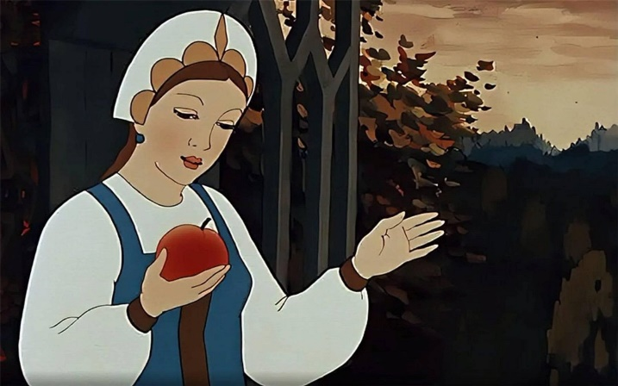

1.«Сказка о молодильных яблоках и живой воде»

2. «Царевна-лягушка»

3. А.С.Пушкин «Сказка о мертвой царевне и семи богатырях»

Рисунок 2.

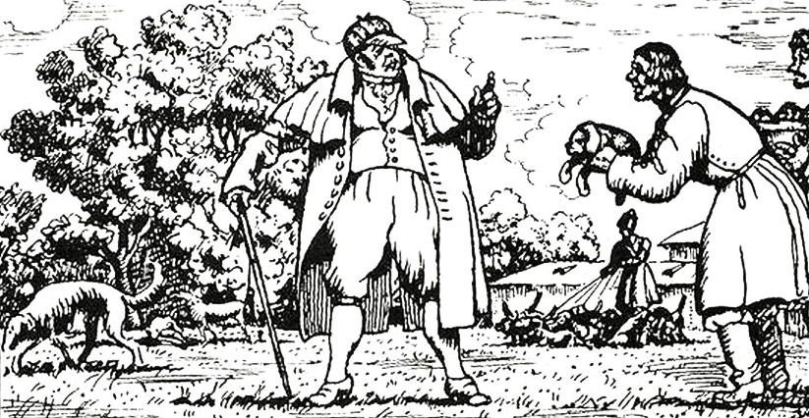

1. А.С.Пушкин «Дубровский»
2. Н.В.Гоголь «Ночь перед Рождеством»
3. А.П.Чехов «Толстый и тонкий»

Рисунок 3.

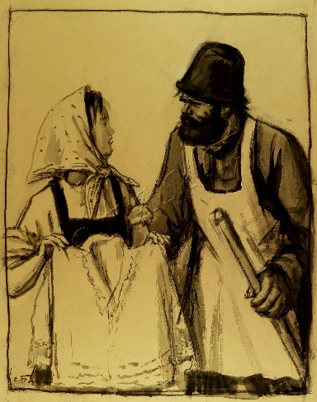

1. А.П.Чехов «Злоумышленник»
2. Л.Н.Андреев «Петька на даче»
3. И.С.Тургенев «Муму»

**Задание 4. Познакомьтесь с примерным планом анализа эпизода эпического произведения**

1. Что предшествовало в произведении этому эпизоду? Как читатели были подготовлены автором к его восприятию?
2. Какой момент в развитии сюжета произведения связан с этим эпизодом (экспозиция, завязка, развитие действия, кульминация, развязка)?
3. Укажите время и место действия. Опишите окружающую героев обстановку.
4. Кто принимает непосредственное участие в эпизоде? Охарактеризуйте психологическое состояние и поведение героев. Что их волнует. беспокоит?
5. Какие средства изображения характера героев используются автором ( пейзаж, интерьер, монолог, диалог, авторское размышление и т.п.)?
6. Как этот эпизод готовит читателя к восприятию последующих событий?

**Задание 5**. На рисунках 1 – 3 представлены значимые предметные детали из произведения русского писателя. По комбинации предметов определите, какое произведение ими загадано. Назовите автора произведения.

Рисунок 1

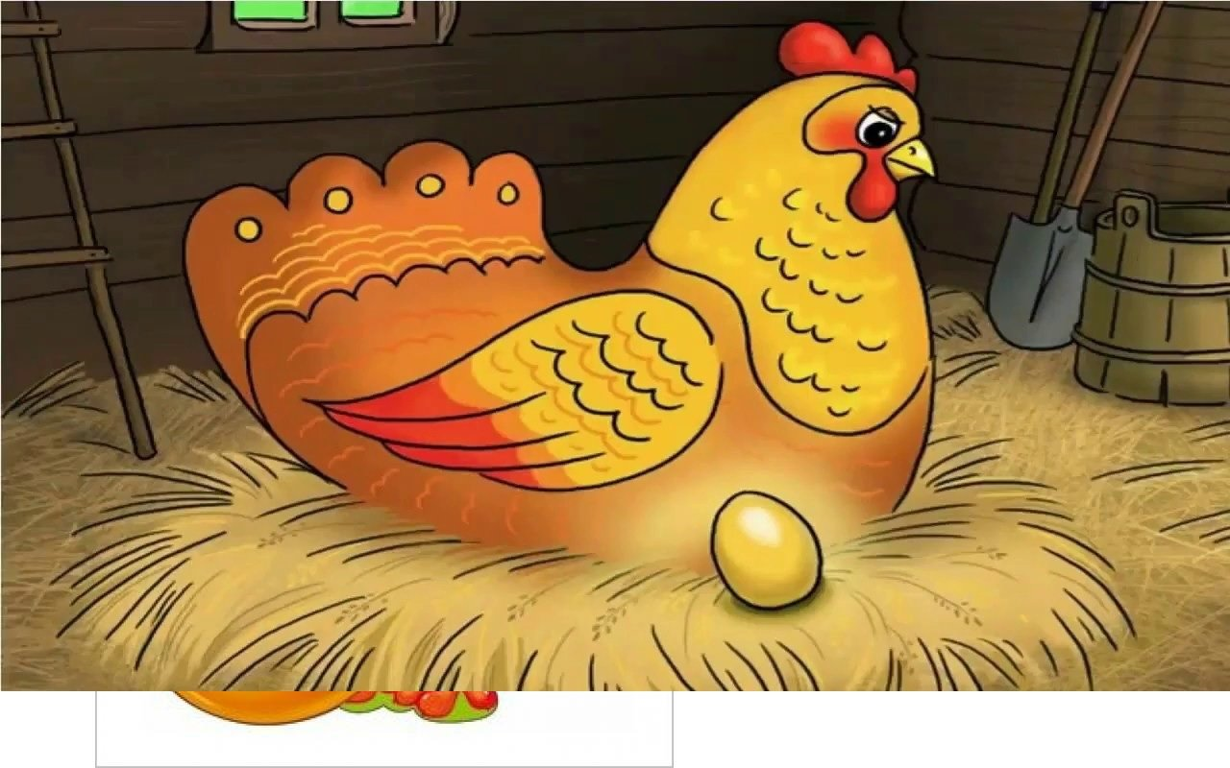

Рисунок 2.

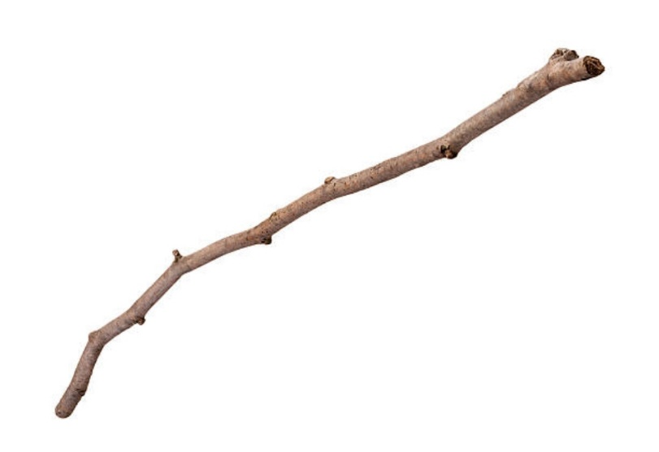

Рисунок 3.

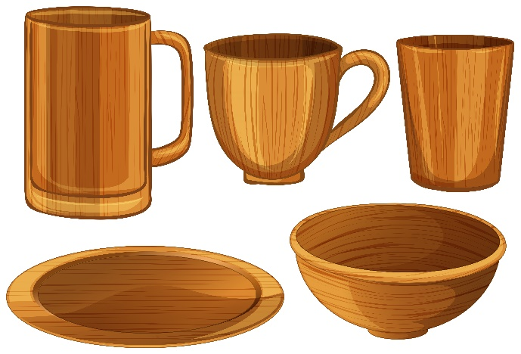

**Задание 6. Подготовьте анализ эпизода повести М.М.Пришвина «Кладовая солнца» (1 глава).**

**Задание 7**. На рисунках 1 – 3 представлены значимые предметные детали из произведения русского писателя. По комбинации предметов определите, какое произведение ими загадано. Назовите автора произведения.

Рисунок 1

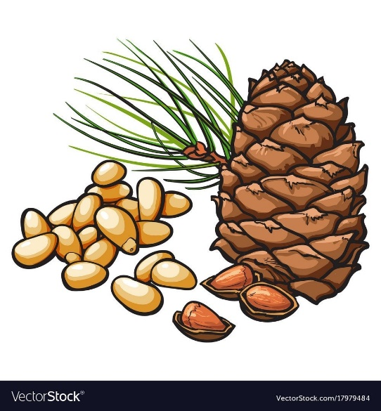

Рисунок 2.

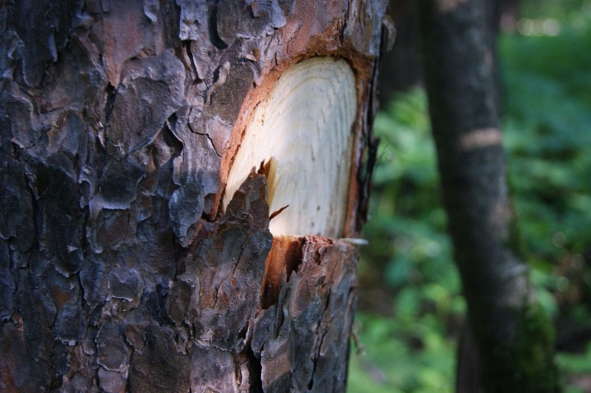

Рисунок 3.

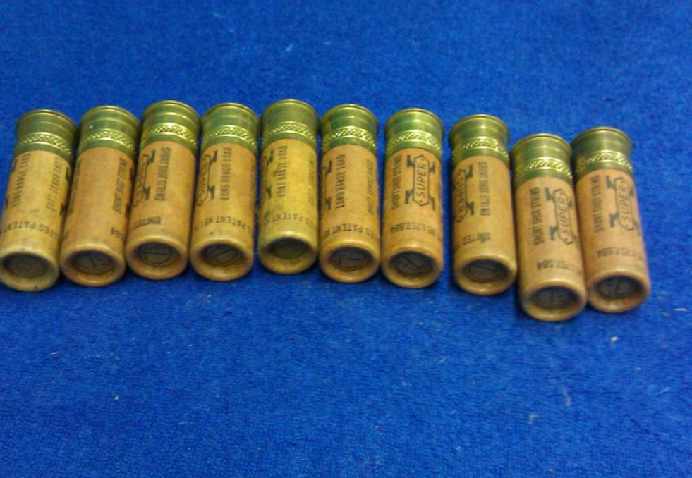

**Задание 8**. Подготовьте выразительное чтение и анализ эпизода произведения В.П.Астафьева «Васюткино озеро» (по выбору обучающихся).

**Задание 9.** На рисунках 1 – 3 представлены значимые предметные детали из произведения русского писателя. По комбинации предметов определите, какое произведение ими загадано. Назовите автора произведения.

Рисунок 1.

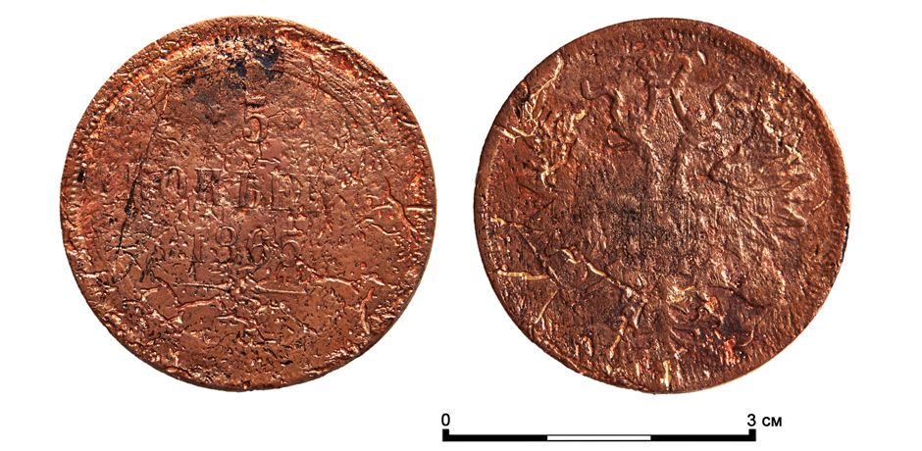

Рисунок 2.

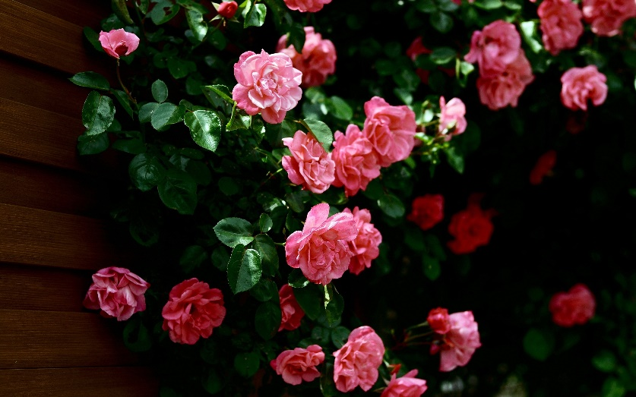

Рисунок 3.



**Задание 8**. Подготовьте выразительное чтение и анализ эпизода произведения Г.Х.Андерсена «Снежная королева» (История вторая. Мальчик и девочка).

**Задание 9.** На рисунках 1 – 3 представлены значимые предметные детали из произведения русского писателя. По комбинации предметов определите, какое произведение ими загадано. Назовите автора произведения.

Рисунок 1.

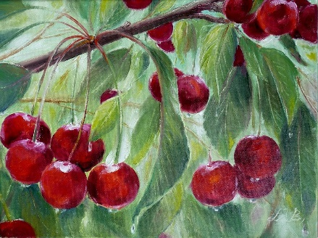

Рисунок 2.

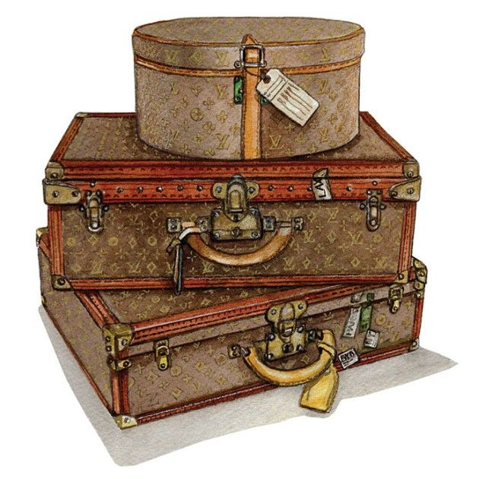

Рисунок 3.

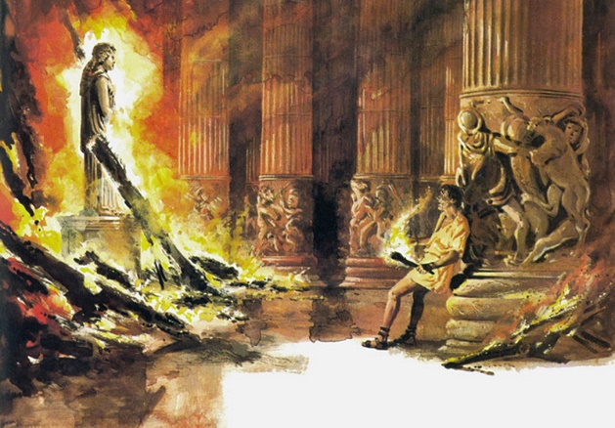

**Задание 8.** Подготовьте выразительное чтение и анализ эпизода произведения А.П.Чехова «Толстый и тонкий».

**Примеры заданий для обобщающих уроков литературы на работу с предметной детализацией**

**Задание 1.** **Определите автора, название произведения и персонажа по приведенным фрагментам.**

2.1 «Принесли ему девчонки лоскутков, одел он кукол: одна – мужик, другая – баба; утвердил их, поставил колесо на ручей. Колесо вертится, а куколки прыгают. Собралась вся деревня: мальчишки, девчонки, бабы…»

2.2. «Одаренный необычайной силой, он работал за четверых – дело спорилось в его руках, и весело было смотреть на него, когда он либо пахал и, налегая огромными ладонями на соху, казалось, один, без помощи лошаденки, взрезывал упругую грудь земли, либо о Петров день так сокрушительно действовал косой, что хоть бы молодой березовый лесок смахивать с корней долой…»

2.3. «Но торжеством его искусства была одна картина, намалеванная на стене церковной в правом притворе, в которой изобразил он святого Петра в день Страшного суда, с ключами в руках, изгонявшего из ада злого духа; испуганный черт метался во все стороны, предчувствуя свою погибель…»

2.4. За прилавкою сидит молодой купец…

Шелковые товары раскладывает,

Речью ласковою гостей заманивает,

Злато, серебро пересчитывает.

Да недобрый день задался ему:

Ходят мимо баре богатые

В его лавочку не заглядывают.

2.5. «И зачал он перед ними действовать. Полез сперва-наперво на дерево и нарвал… по десятку самых спелых яблок, а себе взял одно, кислое. Потом покопался в земле – и добыл оттуда картофелю; потом взял два куска дерева, потер их друг об дружку – и извлек огонь».

**15 баллов** (по 1 баллу за каждое правильное название произведения, по 1 баллу за каждое правильное название писателя, по 1 баллу за каждое правильное название персонажа).

**Проверьте себя**

2.1. Л.Н.Толстой «Кавказский пленник».

2.2. И.С.Тургенев «Муму».

2.3. Н.В.Гоголь «Ночь перед Рождеством».

2.4. М.Ю.Лермонтов «Песня про царя Ивана Васильевича, молодого опричника и удалого купца Калашникова».

2.5. М.Е. Салтыков-Щедрин «Повесть о том, как один мужик двух генералов накормил».

**Задание 2. Определите автора, название произведения и жанр произведения по приведенным фрагментам.**

2.1. «Светлица была убрана во вкусе того времени, о котором живые намеки остались только в песнях да в народных думах… Все было чисто, вымазано цветной глиною. На стенах – сабли, нагайки, сетки для птиц, невода и ружья, хитро обделанный рог для пороху, золотая уздечка на коня и путы с серебряными бляхами…»

2.2. «Тут он принялся переписывать мою подорожную, а я занялся рассмотрением картинок, украшавших его смиренную, но опрятную обитель. Они изображали историю блудного сына…»

2.3. Сижу за решеткой в темнице сырой…

2.4. И… очутилась

В светлой горнице; кругом

Лавки, крытые ковром,

Под святыми стол дубовый,

Печь с лежанкой изразцовой.

2.5. «Изба … состояла из одной комнаты, закоптелой, низкой и пустой, без полатей и перегородок. Изорванный тулуп висел на стенах. На лавке лежало одноствольное ружье, в углу валялась груда тряпок, два больших горшка стояли возле печки».

15 баллов (по 1 баллу за каждое правильное название писателя, по 1 баллу за каждое правильное название произведения, по 1 баллу за каждое правильное название жанра произведения).

**Проверьте себя**

2.1. Н.В.Гоголь «Тарас Бульба», повесть

2.2. А.С.Пушкин «Станционный смотритель», повесть

2.3. А.С.Пушкин «Узник», стихотворение

2.4. А.С.Пушкин «Сказка о мертвой царевне и о семи богатырях», литературная сказка

2.4. И.С.Тургенев «Бирюк», рассказ

**Примеры заданий, направленных на формирование умений анализировать эпизод художественного произведения в формате ОГЭ и ЕГЭ по литературе для обучающихся 5-8 классов**

1. Над чем и над кем смеётся А.П. Чехов в приведенном фрагменте? (На примере фрагментов из произведений: «Лошадиная фамилия», «Мальчики», «Хирургия», «Толстый и тонкий», «Хамелеон», «Смерть чиновника»)
2. Какие черты личности Червякова проявляются в приведённом фрагменте?
3. С какой целью писатель в начале и конце приведённого фрагмента обращает наше внимание на деталь – вицмундир?
4. Выберите в других рассказах А.П. Чехова фрагмент, в котором речь персонажа является средством его характеристики. Какие черты личности персонажа отражены в выбранном фрагменте?
5. Какую роль в приведённом фрагменте чеховского рассказа играет художественная деталь? (На примере фрагментов из произведений: «Лошадиная фамилия», «Мальчики», «Хирургия», «Толстый и тонкий», «Хамелеон», «Смерть чиновника»)
6. Выберите другой фрагмент рассказа А.П.Чехова, в котором присутствуют выразительные детали. Проанализируйте выбранный фрагмент, раскрывая художественную функцию детали.
7. Выберите фрагмент другого рассказа А.П. Чехова, в котором показано, что чинопочитание мешает герою вести себя естественно. Объясните, в чём проявляется названное выше качество.
8. Как в приведенном фрагменте из произведения Л.Н. Толстого раскрывается тема духовного роста личности? (На примере фрагментов из произведений по Вашему выбору: «Кавказский пленник» «Детство», «После бала»)
9. Какие черты характера Гринёва проявились в приведённой сцене?
10. Как в приведённом фрагменте передано психологическое состояние Савельича?
11. Выберите другой фрагмент романа, отражающий особенности взаимоотношений Гринёва и Савельича. На основе анализа выявите, как Савельич относится к Петру Гринёву.
12. Как и почему меняется поведение гусара на протяжении приведённого фрагмента? (А.С. Пушкин. «Станционный смотритель»)
13. Какую роль в данном фрагменте играют следующие подробности: «однако ж выпил две чашки кофе и, охая, заказал себе обед», лекарь «поговорил с ним по-немецки и по-русски объявил...»? (А.С. Пушкин. «Станционный смотритель»)
14. Выберите другой фрагмент повести «Станционный смотритель», в котором принимает участие гусар Минский. Проанализируйте выбранный фрагмент, выявляя черты характера этого героя.
15. Какую роль в данном фрагменте играют эпитеты? (М.Ю. Лермонтов. «Песня про царя Ивана Васильевича, молодого опричника и удалого купца Калашникова»)
16. Выберите другой фрагмент поэмы, в котором герой или героиня находятся в ситуации выбора. Проанализируйте выбранный фрагмент, выявляя мотивы поведения героев. (М.Ю. Лермонтов. «Песня про царя Ивана Васильевича, молодого опричника и удалого купца Калашникова»)
17. Выберите другой фрагмент поэмы, включающий пейзаж. Проанализируйте выбранный фрагмент, выявляя роль пейзажа в повествовании. (М.Ю. Лермонтов. «Песня про царя Ивана Васильевича, молодого опричника и удалого купца Калашникова»)
18. Почему Городничий во время этого разговора с Хлестаковым не может понять, что перед ним не ревизор? (Н.В.Гоголь «Ревизор»)
19. Какими художественными средствами в приведённой сцене подчёркивается комизм ситуации? (Н.В.Гоголь «Ревизор»)
20. Выберите другой фрагмент комедии, в котором Хлестаков сам невольно разоблачает себя. Проанализируйте выбранный фрагмент, выявляя особенности характера Хлестакова. (Н.В.Гоголь «Ревизор»)
21. Выберите другой фрагмент комедии, в котором важную роль играют ремарки. Докажите, что ремарки помогают созданию художественного образа. (Н.В.Гоголь «Ревизор») . (Н.В.Гоголь «Ревизор»)
22. В чём заключается комизм приведённой сцены? (Н.В.Гоголь «Ревизор»)
23. Приведённый фрагмент комедии связан с темой обмана. Покажите, как эта тема раскрывается в другом фрагменте комедии (Н.В.Гоголь «Ревизор»)
24. Как приём гротеска, использованный в данном фрагменте, помогает лучше понять главную авторскую мысль? (М.Е. Салтыков-Щедрин, «Дикий помещик»)
25. Выберите другой фрагмент сказки «Дикий помещик», в котором обличаются социальные пороки. Проанализируйте выбранный фрагмент, обращая внимание на социальную проблематику сказки М.Е. Салтыкова-Щедрина.
26. Выберите другой фрагмент сказки «Дикий помещик», в котором проявляется саркастическое отношение автора к своему герою. Проанализируйте выбранный фрагмент, раскрывая направленность сатиры М.Е. Салтыкова-Щедрина.
27. Какие черты характера Тёркина проявляются в приведённом фрагменте? (А.Т.Твардовский «Василий Теркин»)
28. С помощью каких художественных средств автор передаёт напряжение боя? (А.Т.Твардовский «Василий Теркин»)
29. Выберите другой фрагмент поэмы Твардовского «Василий Теркин» с изображением героики войны и проанализируйте его, акцентируя внимание на авторском отношении к событиям.
30. Приведённый фрагмент поэмы Твардовского «Василий Теркин» правдиво отражает войну. Выберите другой фрагмент поэмы и покажите, как художественные детали помогают передать характер военных событий.
31. Какие фольклорные мотивы звучат в приведённом фрагменте «Василия Тёркина»?
32. Выберите другой фрагмент поэмы А.Т. Твардовского «Василий Тёркин», где изображается воинский подвиг. Проанализируйте выбранный фрагмент, раскрывая особенности авторского отношения к изображаемому.
33. Выберите другой фрагмент поэмы А.Т. Твардовского «Василий Тёркин»,

в котором присутствуют символические образы. Проанализируйте выбранный фрагмент, раскрывая роль образов-символов в раскрытии авторского замысла.

34.Какие черты характера Андрея Соколова проявились в данном фрагменте? (М.А. Шолохов. «Судьба человека»)

35.Какую роль в приведённом фрагменте играют художественные детали? (М.А. Шолохов. «Судьба человека»)

36.Выберите другой фрагмент рассказа, в котором Андрей Соколов совершает нравственный выбор. Проанализируйте выбранный фрагмент, выявляя особенности личности героя. (М.А. Шолохов. «Судьба человека»)

**Критерии оценивания заданий**

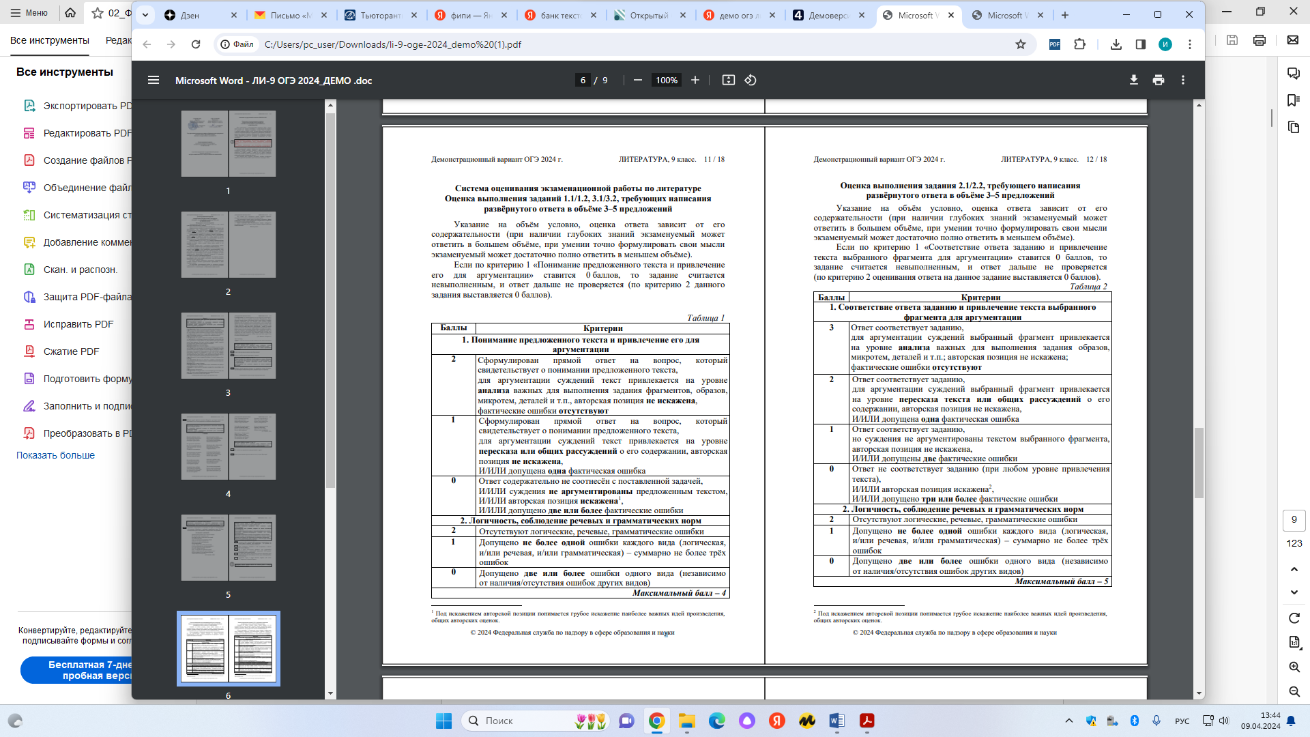



**Литература**

1. Приказ Министерства образования и науки Российской Федерации от 16.11.2022 № 993 «Об утверждении федеральной образовательной программы основного общего образования».
2. Демоверсии и спецификации ОГЭ по литературе (<https://fipi.ru/oge/demoversii-specifikacii-kodifikatory>).
3. Введение в литературоведение: учебное пособие для вузов по направлению и специальности "Филология" / под ред. Л. В. Чернец. М.: Академия, 2011.
4. Поэтика: словарь актуальных терминов и понятий / под. ред. Н.Д. Тамарченко. – М.: Изд. Кулагиной; Intrada, 2008.
5. Томашевскнй Б.В. Теория литературы. Поэтика: Учеб. Пособие. — М.: Аспект Пресс, 1996.
6. Открытый банк заданий ОГЭ по литературе (<https://fipi.ru/oge/otkrytyy-bank-zadaniy-oge>).